Fecha: 12 de mayo de 2015

Boletín de prensa Nº 1325

RUEDA DE PRENSA CON VICE MINISTRO TRANSPORTE

La Alcaldía de Pasto y Avante SETP invitan a la rueda de prensa que se realizará con la presencia del Viceministro de Transporte Enrique Nates Guerra. El alto funcionario en representación del gobierno nacional, el Alcalde Harold Guerrero López, la Secretaria de Tránsito y los transportadores de la ciudad suscribirán un Plan de Acción, en el que cada parte asume compromisos concretos para la implementación del Sistema Estratégico de Transporte Público. El evento tendrá lugar en el Parqueadero de Cooperativa Americana, sector El Ejido a las 9:00 de la mañana.

VICEMINISTRO DE TRANSPORTE RECORRIÓ PROYECTOS DEL SISTEMA ESTRATÉGICO DE PASTO

Una delegación del Gobierno Nacional encabezada por el Viceministro de Transporte Enrique Nates Guerra, arribó a Pasto para hacer un recorrido por las obras a cargo de Avante e inspeccionar los avances en la implementación del Sistema Estratégico de Transporte Público de Pasajeros, proyecto que en los últimos tres años se ha consolidado como uno de los más avanzados del país.

Se realizó un extenso recorrido que incluyó obras terminadas como la Av. Panamericana, la calle 12 y la calle 8 Oeste; otras que ya fueron rehabilitadas como las Avenidas Colombia y Champagnat y también las que están en ejecución: Tamasagra, carrera 33, carrera 19 y avenida Idema. Finalmente visitaron el Centro de Gestión de Movilidad.

Tras realizar el recorrido se dio inicio a la sesión ordinaria del mes del Consejo Directivo de Avante. En la instalación el Viceministro Nates Guerra manifestó que “Pasto es una ciudad que vive a los tiempos de hoy” resaltando la tecnología de última generación que se está empleando en sistemas como del de la semaforización y en el centro de control. El alto funcionario también resaltó el hecho de que a diferencia de otras ciudades en Pasto se trabaja de la mano de los transportadores en la puesta en marcha del nuevo sistema.

El Alcalde Harold Guerrero López, afirmó que “Pasto es una ciudad en transformación por donde se la vea, gracias a un proceso que fue un poco difícil al comienzo, debido a que no había en el Gobierno Nacional la confianza que ahora existe y que nos hemos ganado en proyecto del SETP que hoy es uno de los que va más adelante con la nueva dinámica de trabajo con el Consejo Directivo”.

Por su parte Jorge Hernando Cote, gerente de Avante, presentó un informe completo sobre el estado del proyecto en cada una de las áreas: operaciones, infraestructura, gestión social y predial y financiera. “La colaboración de las entidades nacionales que hacen parte del Consejo Directivo, Ministerio de Transporte, de Hacienda y Planeación ha sido fundamental para el desarrollo del proyecto y la resolución de los problemas cuando se han presentado”, dijo el directivo.

Finalmente el mandatario local comunicó que el día de mañana se llevará a cabo la firma del Plan de Acción para la Implementación del SETP en Pasto, un documento que establece los compromisos concretos de cada una de las entidades involucradas en la puesta en marcha del Sistema: Alcaldía de Pasto, Secretaría de Tránsito Municipal y transportadores.

Contacto: Gerente AVANTE SETP Jorge Hernando Cote Ante. Celular: 3148325653

OFICINA DE GÉNERO ENTREGA KITS DE JARDINERÍA A MUJERES VULNERABLES

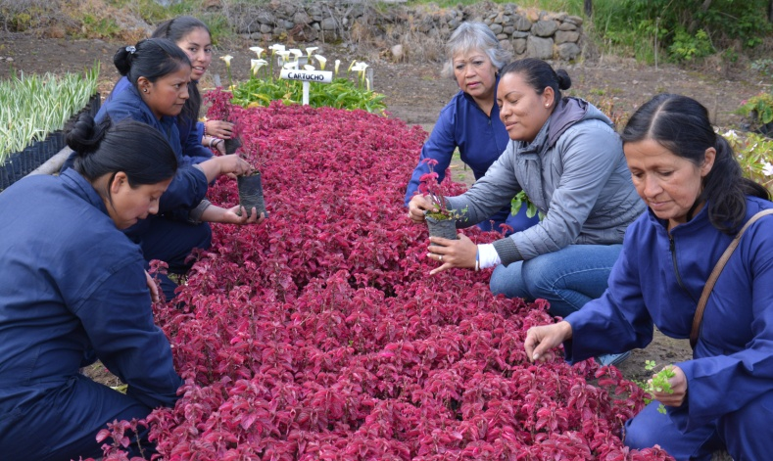
Con el propósito de disminuir los índices de violencia basados en género y lograr que esta población obtenga independencia económica, la Alcaldía de Pasto realizó la entrega formal de 10 kits de herramientas para jardinería y mantenimiento de zonas verdes a un grupo de mujeres vulnerables de la ciudad, así lo dio a conocer la jefe de la Oficina de Género Silvia Stella Meneses Camino.

“En la medida en que una mujer tiene la oportunidad de generar sus ingresos, disminuye la violencia. El objetivo de la Administración Local, es lograr que este grupo poblacional se vincule laboralmente en conjuntos cerrados y sean ellas las que realicen trabajos de jardinería”, indicó la funcionaria quien agregó que además se les entregará dotación, botas, guantes de tipo industrial entre otros elementos.
Por su parte Rosa Quintana una de las beneficiarias del proyecto, manifestó que la iniciativa le ha permitido adquirir conocimiento en nuevos oficios como lo es la jardinería. “Agradezco a la Alcaldía de Pasto y la Oficina de Género, esta oportunidad porque lo único que sabía hacer eran trabajos domésticos, pero con las capacitaciones espero conseguir una oportunidad laboral”.

Las mujeres interesadas en hacer parte de las iniciativas de la Oficina de Género pueden inscribirse gratuitamente en la dependencia ubicada en el Centro Comercial La 16 tercer piso, solo deben presentar la cédula original y una copia.

Contacto: Jefe Oficina de Género, Silvia Stella Meneses Camino. Celular: 3216468444

APLAZAN RUEDA DE PRENSA 8 TEMPORADA DE LETRAS Y FERIA DEL LIBRO DE PASTO

Por motivos de organización y agenda, la rueda de prensa para la presentación de la 8 Temporada de Letras y Feria del Libro de Pasto, se pospone para el miércoles 20 de mayo a las 8:30 de la mañana en Capitán Nirvana del Centro Comercial Galerías segundo piso. Para más información comunicarse al teléfono: 7365679 o al celular: 3004902691 y al correo electrónico: info@temporadadeletras.com
PASTO RECIBE CONOCIMIENTOS PARA IMPLEMENTACIÓN DE RUTA E

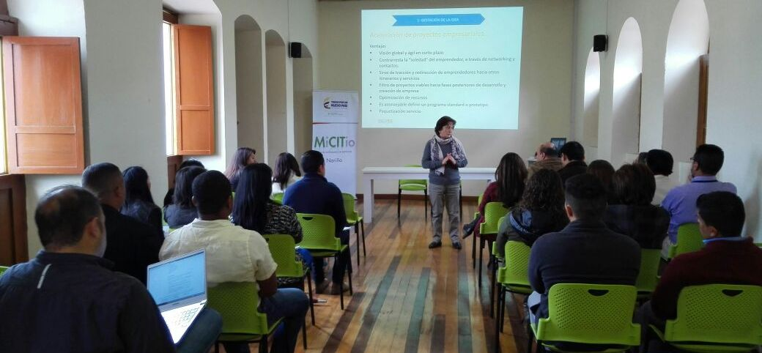

La Alcaldía de Pasto participa de la segunda sesión de transferencia del eje estratégico: Emprendimiento y Desarrollo Empresarial con el Centro Europeo de Empresas e Innovación del Principado de Asturias, CEEI, proyecto liderado por el programa Desarrollo con Identidad Regional entre España y Nariño, DIRENA.

La transferencia de conocimientos para la región, se realiza al sector agropecuario, educativo y en esta oportunidad dedicada al emprendimiento en el fortalecimiento de la Ruta E, que es la ruta de emprendimiento de Nariño, que busca asociar y articular las diferentes instituciones del departamento para apoyar las iniciativas que propenden por la generación de empresa y empleo.

Ana María Méndez Técnico del Área de Proyectos del CEEI, resaltó el rol que está desempeñando la Alcaldía de Pasto ya que realiza acciones en favor del emprendimiento a nivel de su territorio, “El trabajo que hacen es muy bueno; los participantes ha sido interactivos, estamos satisfechas de estar aquí”, añadió.

Finalmente la asesora manifestó que se busca organizar el trabajo entre las diferentes entidades del territorio y hacerlo de manera homologada e igualitaria utilizando un modelo y herramientas comunes por parte de todas las empresas que operan en la región, “eso hicimos en Asturias y Nariño podrá optimizar los recursos del departamento”.

CON CITY TOUR, SUBSECRETARÍA DE TURISMO CELEBRARÁ MES DE LAS MADRES

La Subsecretaría de Turismo, Policía Turismo y la Terminal Terrestre de Pasto llevarán a cabo un City Tour por ocasión del mes de las madres. La actividad que se realizará este viernes 15 de mayo, permitirá a las mamás recorrer los principales atractivos de la ciudad y brindar un espacio diferente para este grupo poblacional.

Con el apoyo de las diferentes empresas de transporte, las madres harán su recorrido por Pasto, la jornada inicia a las 2:30 de la tarde desde la Terminal Terrestre y tendrá el acompañamiento de la Policía de Turismo. Las interesadas deben inscribirse en el Punto de Información Turística de la carrera 25 con calle 19 Casa de Don Lorenzo.

Contacto: Subsecretaria de Turismo, Adriana Solarte López. Celular: 3006749825

CON HIP-HOP SE BUSCA PREVENIR CONSUMO DE DROGAS Y ALCOHOL EN JÓVENES

Una nueva jornada que busca prevenir que los niños, niñas, jóvenes y adolescentes, caigan en la tentación de consumir drogas o alcohol, se cumplió en el barrio Chambú suroriente de la ciudad en el marco de las jornadas de acceso a la justicia que adelanta la Secretaría de Gobierno de la Alcaldía de Pasto a través de la Casa de Justicia.

El secretario de Gobierno Álvaro José Gomezjurado Garzón, expresó que se están adoptando todas las estrategias de prevención orientadas exclusivamente a evitar que los jóvenes y adolescentes en alto riesgo de vulnerabilidad sean tentados por consumidores de drogas y bebidas embriagantes.

“El consumo de alcohol y otras drogas en la adolescencia suscitan preocupación social y por esta razón tenemos todo un equipo de psicólogos que a través de nuevas estrategias de convivencia han logrado interactuar para evitar que las cifras se incrementen en la capital de Nariño”, añadió el funcionario.

En la ciudad un mínimo grupo de adolescentes y jóvenes asocian el disfrute del ocio y de las relaciones sociales con el uso de sustancias, abuso de alcohol, en lugares no habilitados como la vía pública, lo que ha motivado a que la Administración Local adopte medidas legales para responder a las quejas de la comunidad.

Contacto: Secretario de Gobierno, Álvaro José Gomezjurado Garzón. Celular: 3016998027

Pasto Transformación Productiva

Oficina de Comunicación Social
Alcaldía de Pasto

